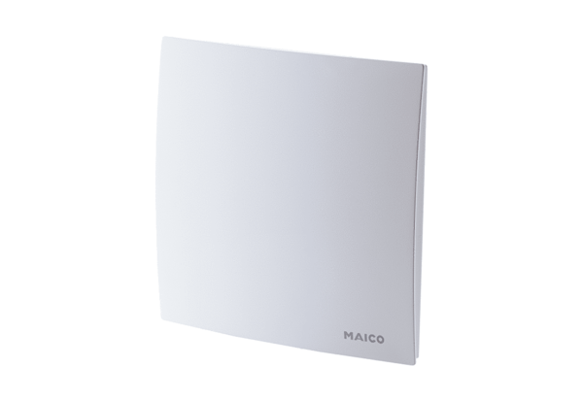Cache de protection ER-AKUnité de conditionnement : 1 pièceGamme: B
Numéro de référence : 0084.0362Fabricant : MAICO

